LuckLaesr 行业分析记录:

2015-1-5
Usa google.com 输入 laser pointer 分析结果:
→ 没有 luclaser , 没广告费了;
排在前面的各个网站分析:
网址 | 首页截图 | 产品/价格分析
http://www.laserpointerpro.com/  香港公司  可以模仿 超越的对象; | 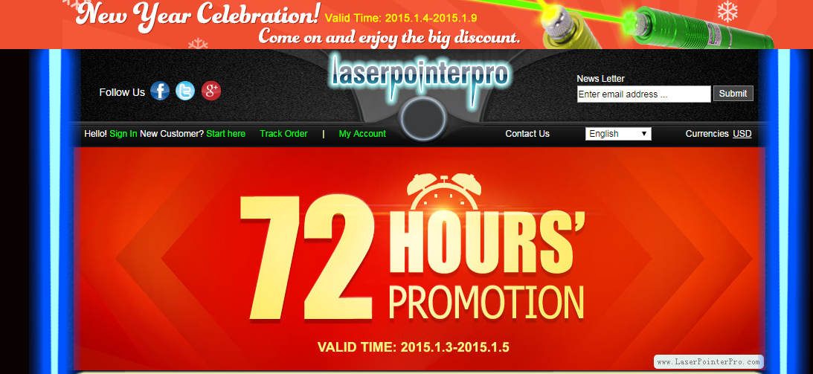 | → 网站在搞活动;  → 带电池的;  → Free shipping + expedited shipping(18.99)  → payment: credit card online, globlebill  → 主推的是绿光100mw/200mw 的产品 $40~60;  → $3的产品, 带电池/免运费, 他们是怎么做到的?  → 做了促销页面;  价格统计:  绿光  532nm/50mw/32.99  532nm/30mw/2in1/17.29  532nm/30mw/mini/15.99-9.98  532nm/30mw/pen/18.99  532nm/50mw/pen/14.79  532nm/100mw/28.95  532nm/2000mw/高功率的/311.99 高功率的比较贵/  低功率的我们便宜  高功率的我们贵;  产品描述简单, 图不多, 没视频;  → 调整1: 加低端产品， 价格下调；  → 调整2: 网站首页换新年新装潢;

2015-1-21
LuckLaser 流量分析
流量来自哪里?
最近30天的数据
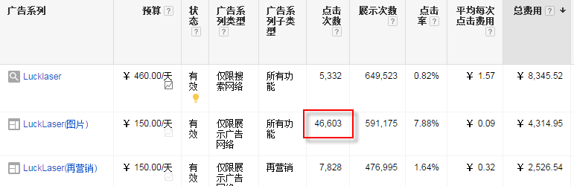
→ 来自图片的点击量巨大;
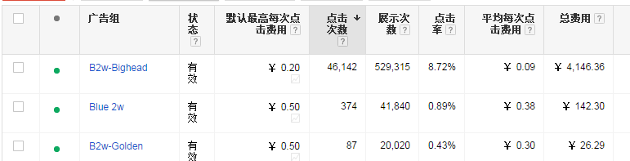
→ 新加的动态图片广告 点击量巨大;
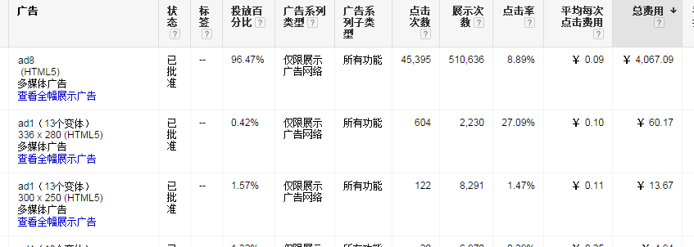
→ 广告本身是成功的, 吸引人;
→ 加上价格, 可能效果更好, 能排除大量无效点击;
→ 用这个吸引流量, 加更多促销的产品, 可能效果更好;
→ 暂时,不调整价格, 不调整广告, 现在整体的广告费也没有明显增加;
→ 赶紧加促销产品, 提供转化率, 让不同购买力的客户都有合适的产品可选;
→ 关键字广告部分 , 等绿光促销加了, 也要相应的调整;
→ OK

